Regalos de navidad muy techies para todos los gustos

Sabemos que las épocas navideñas pueden presentar un problema al momento de elegir la mejor opción para regalarle a nuestros seres queridos, es por ello que Logitech hizo esta lista con diferentes productos que se adaptan a los gustos y personalidad de todos. Sabiendo que la tecnología siempre está presente, regalar cualquiera de estas opciones será garantía de que le gustará a tus amigos o familiares.

REGALOS PARA EL TRABAJO
Todos sabemos que un espacio de trabajo con las herramientas necesarias para realizar tus labores es un espacio feliz. Y también sabemos que todos tienen necesidades diferentes. Para hacer que el escritorio de tus amigos y familiares se convierta en su Happy Space estas fiestas, Logitech te trae las siguientes recomendaciones.

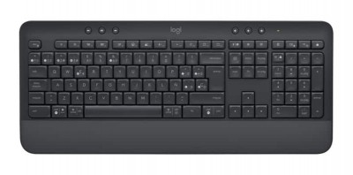

- K650
¡Productividad y confort en una sola pieza! Este teclado inalámbrico tiene una cualidad muy especial que hará que tus seres queridos se sientan apapachados y mucho más cómodos al momento de trabajar o mientras están redactando ese largo ensayo escolar: un reposamanos que vuelve las largas jornadas de trabajo mucho más llevaderas.
Además, Signature K650 aporta a la productividad del usuario, con teclas de rapidez responsiva y accesos directos, teclado numérico y conectividad inalámbrica Bluetooth. Encuentralo en color blanco o grafito.

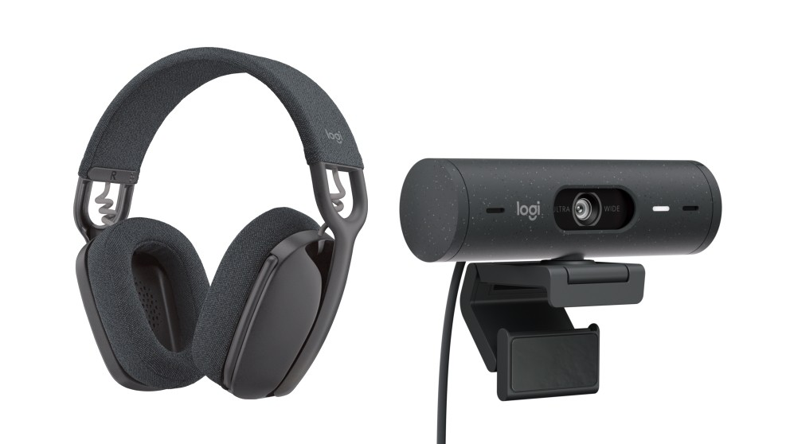
- Zone Vibe 100 y Brio 500
Si notas que tu papá o tu roomie pasan mucho tiempo en sus videoconferencias obséquiales el combo perfecto para que den la mejor impresión con sus compañeros de trabajo.

Regálales su mejor versión en cada videollamada con Brio 500, la webcam de Logitech con enfoque y encuadre automático, Full HD 1080p y corrección de iluminación entre otras características únicas como el Modo Mostrar para inclinar la cámara hacia abajo y presentar bocetos, trabajos en curso y otros objetos del escritorio.

Y para que complementen sus videollamadas con sonido de calidad, regálales versatilidad en los audífonos Zone Vibe 100 que se convertirán en sus favoritos no sólo para las videoconferencias sino también para ver su serie o escuchar música gracias a su diseño ligero, cómodo y moderno. Zone Vibe 100 incorpora altavoces de 40 mm, que transmiten un audio pleno y enriquecido por lo que la música y las reuniones cobrarán vida a través de graves profundos, agudos nítidos y baja distorsión.

REGALOS LLENOS DE COLOR
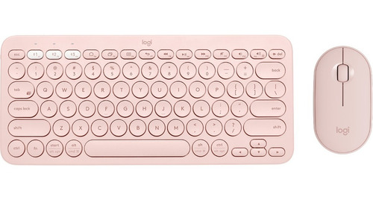

- K380 y M350
El teclado multidispositivo K380 es perfecto para quienes aman el estilo y quieren complementar su escritorio con gadgets coloridos que al mismo tiempo les ofrezcan una opción sencilla para aumentar su productividad mientras estudian o trabajan. Lo encuentras disponible en 5 colores diferentes: grafito, blanco, rosa y los nuevos lavender lemonade y arena. Además el teclado tiene el tamaño perfecto para llevar a cualquier lado y la facilidad de conexión necesaria para no preocuparse por nada más que por escribir: K380 se puede conectar con hasta 3 dispositivos a la vez para intercambiar fácilmente entre tu computadora, tableta o celular.

El complemento perfecto de K380 es el mouse M350 también llamado Pebble que tiene un diseño minimalista y muy amigable para llevar a cualquier lado y que también se encuentra disponible en vibrantes colores.

Regala este combo en los colores que más les guste y se adapte a la personalidad de tus seres queridos, eligiendo solo uno o armando la combinación más llamativa.

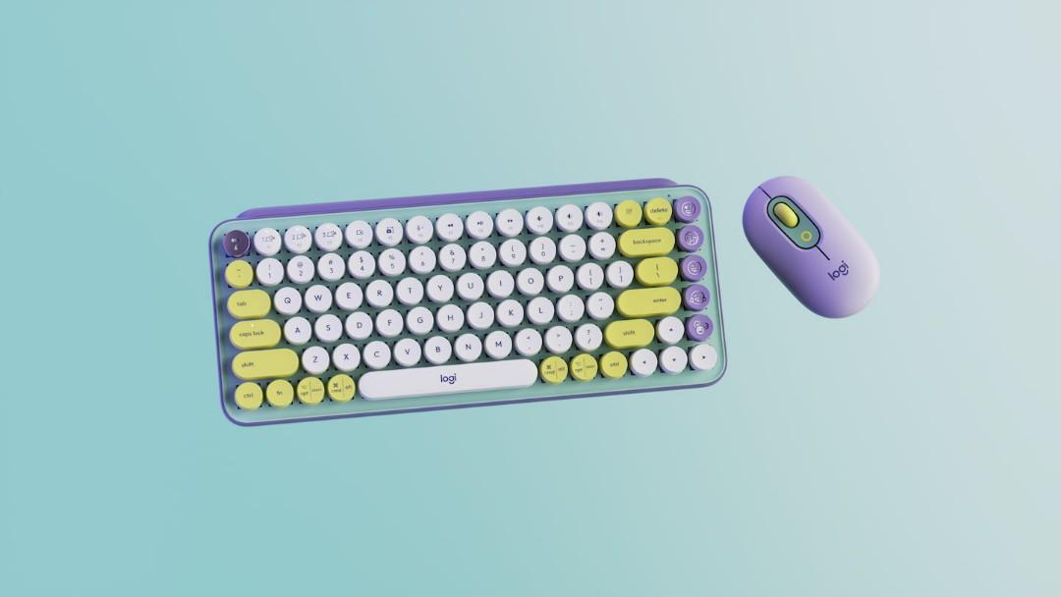

- POP Keys y POP Mouse
Para lucirte con el regalo de tus sobrinas, regálales este combo de teclado y ratón únicos de su tipo, ya que incorporan una cualidad muy especial para la comunicación: teclas de emojis intercambiables y acceso directo de emoji para el mouse. Además, con la adictiva sensación y sonido de máquina de escribir de este teclado, no querrán dejar de teclear.

Este combo hará que su escritorio se vea muy aesthetic y vintage sin dejar a un lado la modernidad de conexión inalámbrica y multi dispositivo Bluetooth. Encuéntralos en 2 explosivas combinaciones de colores: Daydream (verde y lila) y Heartbreaker (magenta y rosa).

REGALOS PARA EL BIENESTAR
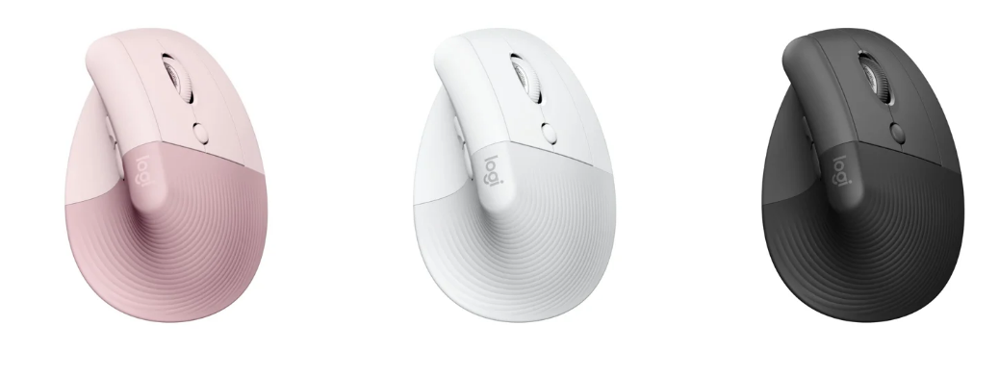

- Lift Vertical
¡El mouse más cómodo y ergonómico que podrás encontrar! Lift Vertical está especialmente diseñado para la comodidad en las manos y para que no te duelan después de pasar mucho tiempo usándolo. Todos amarán su diseño vertical único que facilitará todas sus tareas. Lo puedes encontrar en 3 colores diferentes para que haga match con tu escritorio: grafito, blanco y rosa ¡Y en versión para zurdos!

Este será un regalo que todos te agradecerán y que querrás regalarte a ti mismo.

REGALOS PARA LOS GAMERS

Si tus amigos y tus familiares son fanáticos de los videojuegos, sorpréndelos con los mejores gadgets que harán que su experiencia sea única. Logitech G, la línea especializada en periféricos de juego de la marca, tiene muchas más opciones de las que te imaginas para que elijas la que mejor se adapte al modo de juego y a la personalidad de tus allegados. A continuación te presentamos algunas de las mejores opciones para regalarles.

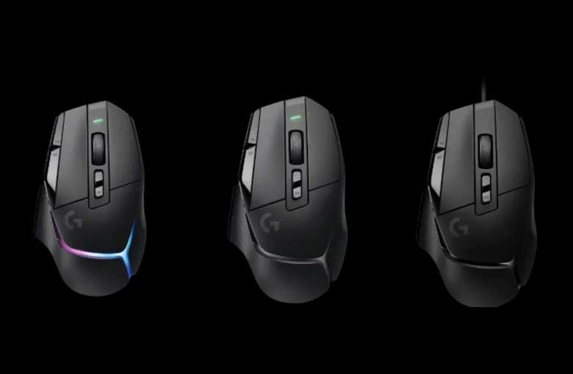

- G502X
Es la nueva versión del mouse favorito de los jugadores que llegó este año para sorprenderlos. Causa la mejor impresión con tus amigos y tus primos gamers obsequiandoles este mouse que les ofrecerá un rendimiento de juego inigualable gracias a las tecnologías de gaming más avanzadas que incluye interruptores híbridos LIGHTFORCE para una velocidad y confiabilidad increíbles, así como un rendimiento preciso con respuesta rápida.
¡Estamos seguros de que este será un regalo que cualquier gamer agradecerá!

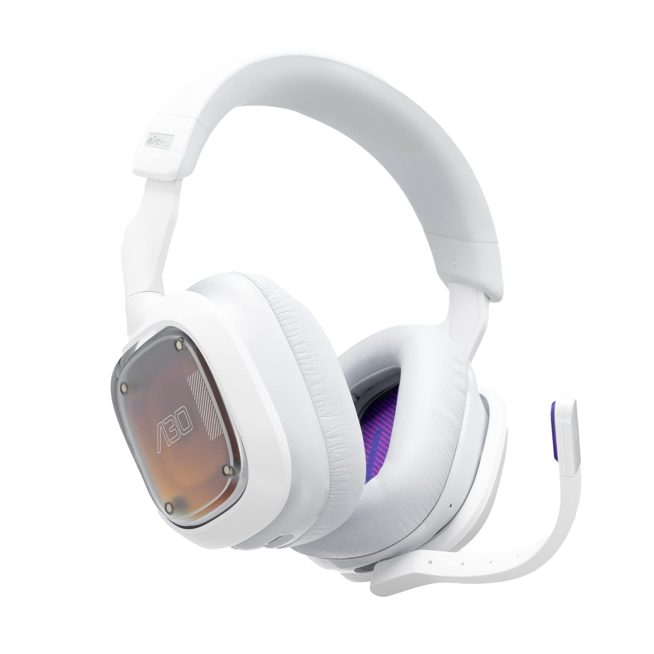

- A30
Gracias a su diseño liviano y a su duración de batería de más de 27 horas, estos audífonos gamers, son perfectos para aquellos que pasan largas horas frente a su computadora o a su consola. Las cualidades que incorpora este headset son únicas y las más novedosas del mercado ya que ofrecen una experiencia de audio inmersiva y de alta fidelidad, micrófono desmontable y micrófono integrado, así como conexión inalámbrica Bluetooth para conectarse a dispositivos PlayStation®4, PlayStation®5, Xbox One, XB Series, Nintendo Switch, PC, móvil, iOS y Android.

Pero el estilo no se queda atrás en este modelo, ya que los Logitech G A30 tienen un diseño elegante y personalizable en dos vibrantes combinaciones de colores: azul marino y blanco.

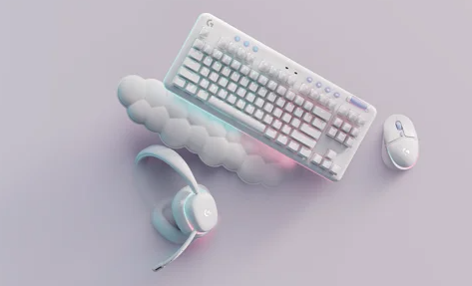

- Aurora Collection
¿Quién dijo que el estilo estaba peleado con los videojuegos? ¡Todo lo contrario! Y esto lo demuestra la colección de Logitech G, Aurora Collection, que incluye los teclados G715 y G713, mouse inalámbrico G705 y el headset para videojuegos G735, además de accesorios para una personalización única.

Los teclados G715 y G713 tienen diseño compacto y una altura ajustable para mayor comodidad, Además cuenta con una batería recargable que ofrece 25 horas de juego ininterrumpido.

Por su parte, el ratón inalámbrico G705, está diseñado para manos pequeñas, con un contorno compacto y tecnología avanzada para juegos. Con sólo 85 gramos, ofrece una comodidad y un rendimiento duradero y ligero.

Y los audífonos G735 maximizan el confort y el ajuste para todos los jugadores, incluso para quienes tienen la cabeza pequeña.

El diseño de estos productos fue creado específicamente para ser amigable e inclusivo así que lo puedes regalar a quien quieras sin importar el género.

Puedes encontrar todos estos productos en el eCommerce de Logitech México en https://www.logitech.com/es-mx y en https://www.logitechg.com/es-mx/ respectivamente y lucirte con los regalos de este año, obsequiando opciones increíbles, con diseños modernos y las mejores cualidades tecnológicas que tus familiares y amigos usarán a lo largo de todo el año.

Acerca de Logitech
Logitech ayuda a todas las personas a perseguir sus pasiones diseñando experiencias para que todos puedan crear, lograr y disfrutar más. Logitech diseña y crea productos que unen a las personas a través de la informática, los juegos, el vídeo, el streaming y creación, y la música. Las marcas de Logitech incluyen Logitech, Logitech G, ASTRO Gaming, Streamlabs, Blue Microphones, Ultimate Ears y Jaybird. Fundada en 1981 y con sede en Lausana (Suiza), Logitech International es una empresa pública suiza que cotiza en el SIX Swiss Exchange (LOGN) y en el Nasdaq Global Select Market (LOGI). Encuentre a Logitech en www.logitech.com, el blog de la empresa o @LogitechMex.

ACERCA DE LOGITECH G
Logitech G, una marca de Logitech International, es el líder global en equipamiento de juego para PC y consola. Logitech G le proporciona a los jugadores de todos los niveles, teclados, ratones, audífonos, mouse pads y simuladores como volantes y controladores de vuelo, lo que es posible gracias al diseño innovando, tecnologías avanzadas y una profunda pasión por el mundo del gaming. Fundada en 1981, con sus oficinas centrales en Lausanne, Suiza, Logitech International es una compañía pública sueca cotizando en SIX Swiss Exchange (LOGN) y en Nasdaq Global Select Market (LOGI). Encuentra Logitech G en logitechG.com, el blog de la compañía o en @LogitechG.

